**FBX动画通道**

**概述**

FBX 导入通道的动画支持提供了一种简单的处理过程，来将骨架网格物体的动画从 3D 应用程序导入虚幻引擎中供游戏中使用。目前，只可以将每个骨架网格物体的一个单独动画导出/导入到一个单独的文件中。

该页面是一个有关使用 FBX 内容通道将动画导入到虚幻编辑器中的技术性概述。请参照 [FBX最佳实践](http://api.unrealengine.com/CHN/Engine/Content/FBX/BestPractices/index.html) 页面获得关于在开发环境中使用FBX内容通道的更多信息、帮助及技巧。

虚幻 4 的 FBX 导入管线采用 **FBX 2013** 版本。在导出过程中使用不同的版本可能会导致不兼容。

本文包含了关于Autodesk Maya和Autodesk 3ds Max的信息，请在下面选择您喜欢的内容创建工具，就会仅显示和所选工具相关的信息。

**选择 3D 软件**

Autodesk Maya

Autodesk 3ds Max

**命名**

在使用 FBX 格式将动画导入到虚幻编辑器中后，会将这个动画序列命名为与该文件相同的名称。随骨架网格物体一起导入动画时，将会从动画序列中根骨骼的名称中取得创建的AnimationSequence (动画序列)。在完成该导入过程之后，通过 **内容浏览器** 可以轻松地对其进行重命名。

**创建动画**

可以针对单独的骨架网格物体制作唯一的动画，或者很多骨架网格物体重复使用这些动画，前提是每个骨架网格物体使用的是相同的骨架。为了要创建动画并使用 FBX 通道将其导入到虚幻编辑器中，您唯一真正需要的是一个已经进行动画处理的骨架。完全可以选择将网格物体绑定到这个骨架上，这样做会使创建动画的过程变得更加简单，因为您可以在动画制作过程中看到这个网格是如何变换的。但是在导出的时候，只需要导出这个骨架。

**从 3D 应用程序中导出动画**

动画必须进行独立地导出；每个 骨架网格物体 的一个动画会导入到一个单独的文件中。下面是单独将一个动画导出到一个文件中的步骤。已经将绑定到该骨架的网格物体隐藏起来，因为导出这些动画本身完全不需要它。

1. 在视口中选中要导出的关节。

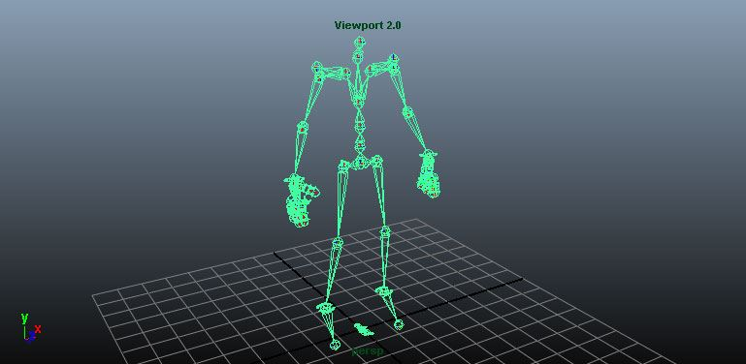

1. 在 **文件** 菜单中，选择 **导出选中项** (或者，如果您想不管选中项为什么都导出该场景中的所有内容，那么请选择 **导出所有** )。

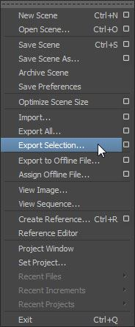

1. 选择要放置导出动画的 FBX 文件的位置和名称，然后在 **FBX 导出** 对话框中设置相应的选项。为了能够导出动画，您必须启用 **Animations（动画）** 复选框。

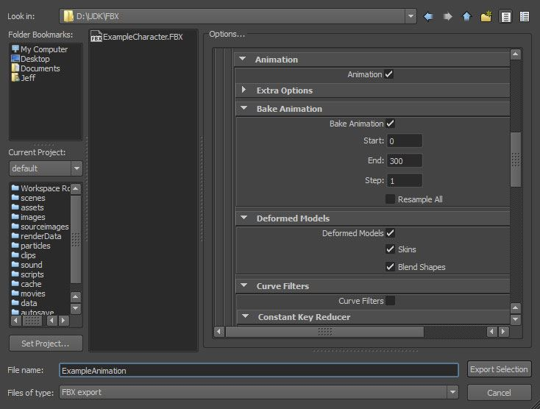

1. 点击 maya_export_button.jpg按钮创建包含这些网格物体的 FBX 文件。

**导入动画**

FBX 动画导入通道可以同时导入骨架网格物体和动画，或一个一个分别导入。

**带有动画的骨架网格物体**

1. 在内容浏览器中点击 import_button.png按钮。再打开的文件浏览器中导航到您想导入的文件并选中它。注意: 您可以在下拉菜单中选择 import_fbxformat.jpg来过滤不需要的文件。

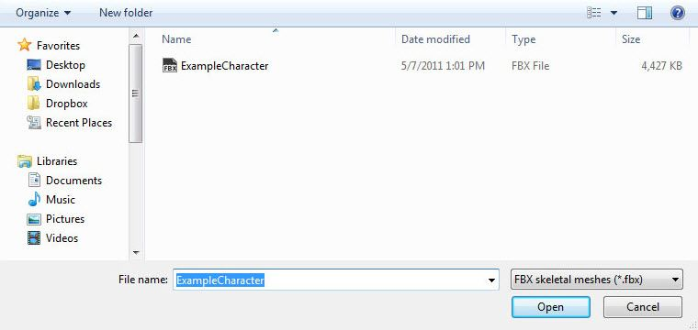

所导入的资源的导入路径是由导入时 **内容浏览器** 的当前位置所决定的。请确保在执行导入之前导航到适当的文件夹。您也可以在导入完成时将导入的资源拖拽大一个新文件夹中。

1. 在 **FBX导入选项** 对话框中选择适当的设置。导入的网格物体的名称将会遵循默认的[命名规则](http://api.unrealengine.com/CHN/Engine/Content/FBX/ImportOptions/index.html" \l "namingconventions) 。

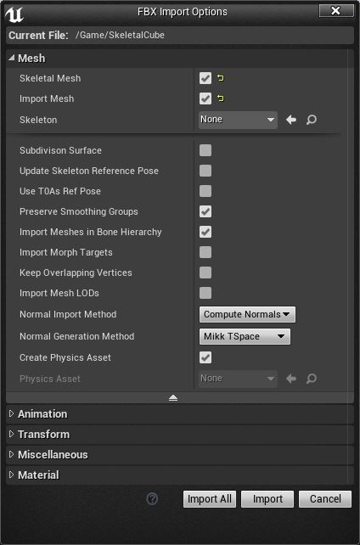

1. 点击button_import.png按钮来导入网格物体和LOD。如果导入过程成功，那么将会在内容浏览器中显示最终的网格物体、动画 (动画序列)、材质和贴图。您会发现创建用来包含动画的AnimationSequence 默认情况下是以这个骨架的根骨骼名称命名的。

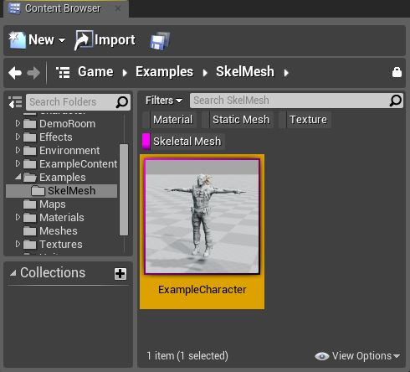

单独的动画

要导入一个动画，您首先需要一个可以导入动画信息的AnimationSequence 。它可以通过内容浏览器或者直接在AnimationSequence(动画序列)编辑器中创建。

虚幻编辑器可以支持导入多个内置在一个单独的 FBX 文件中的动画，但是很多诸如 3ds Max 和 Maya 这样的 DCC 工具目前都不支持将多个动画保存到一个单独的文件中。如果您从一个支持的应用程序（例如，Motion Builder）中导出，那么虚幻会将所有动画导入到这个文件中。

1. 在内容浏览器中点击 import_button.png按钮。再打开的文件浏览器中导航到您想导入的文件并选中它。注意: 您可以在下拉菜单中选择 import_fbxformat.jpg来过滤不需要的文件。



所导入的资源的导入路径是由导入时 **内容浏览器** 的当前位置所决定的。请确保在执行导入之前导航到适当的文件夹。您也可以在导入完成时将导入的资源拖拽大一个新文件夹中。

1. 在 **FBX导入选项** 对话框中选择适当的设置。导入的网格物体的名称将会遵循默认的[命名规则](http://api.unrealengine.com/CHN/Engine/Content/FBX/ImportOptions/index.html" \l "namingconventions) 。

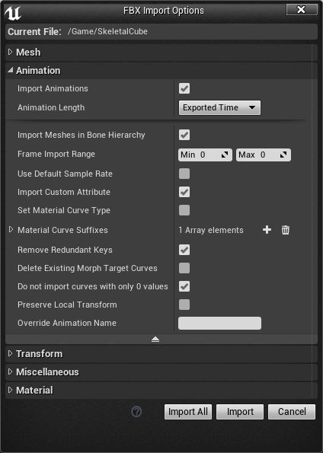

到在其自身上导入动画时，您必须指定一个现有骨架！

1. 点击button_import.png按钮来导入网格物体和LOD。如果导入过程成功，那么将会在内容浏览器中显示最终的网格物体、动画 (动画序列)、材质和贴图。您会发现创建用来包含动画的AnimationSequence 默认情况下是以这个骨架的根骨骼名称命名的。

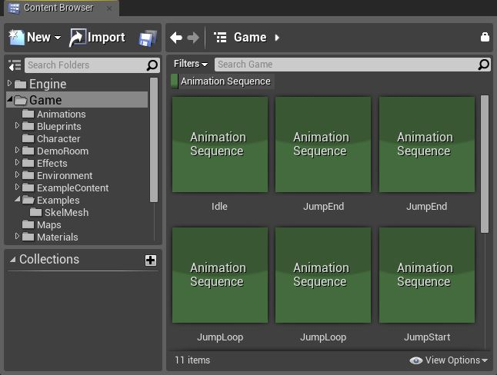

虚幻编辑器支持非均匀缩放的动画。当导入一个动画时，如果存在缩放，那么它也会进行导入，不需要设置任何额外选项。处于内存考虑，引擎不会为所有动画保存缩放比例，仅当动画具有不止一个缩放比例时才保存它。